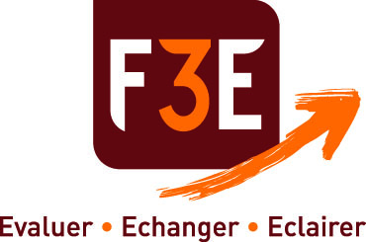 | Aux structures membres du F3E  Appel à manifestation d’intentions pour accompagnement d’études par le F3E en 2017  TRAME DE NOTE D’INTENTION D’ETUDE

1/ Votre projet d’étude

Quel est le titre de l’étude ?
D’après vous, à quel type d’étude proposé par le F3E correspond-elle ?

Sur quoi portera-t-elle ?
Un ou plusieurs projet(s), un programme, une stratégie ou une démarche d’intervention… : le(s)quel(s) ?
Quelles seront ses grandes lignes de contenu ?

Quels sont ses enjeux pour l’action concernée et pour votre structure ?
A quoi vous servira-t-elle ?
Notamment, en quoi pensez-vous qu’elle sera porteuse d’apprentissages et de changements pur vous et votre structure ?

A combien estimez-vous son budget pour l’intervention de consultant(s) ?
Y compris honoraires, per-diems, frais de déplacement, frais divers…

A quelle période souhaitez-vous qu’elle soit réalisée (éléments de calendrier) ?
Par rapport à l’utilisation que vous en ferez, en tenant compte de sa préparation (termes de référence, appel d’offres) et de son instruction par le F3E.

2/ L’accompagnement du F3E sur cette étude

Pourquoi voulez-vous mener cette étude dans le cadre du F3E ?
Quels apports attendez-vous du F3E sur cette étude ? Accompagnement méthodologique, identification de consultants, partage des résultats de l’étude avec les autres membres du F3E et au-delà…

Avez-vous besoin d’un cofinancement du F3E pour cette étude ? Si oui, avec quel ordre de grandeur ?
Par rapport à l’estimation de son budget ci-dessus, en tenant compte des règles et plafonds de cofinancement d’études du F3E et des moyens dont vous pourriez disposer.

Si vous n’aviez pas de cofinancement du F3E pour cette étude, maintiendriez-vous votre demande d’accompagnement de la part du F3E ?

